컴퓨터공학과 2016154011 김진원

* 소스코드

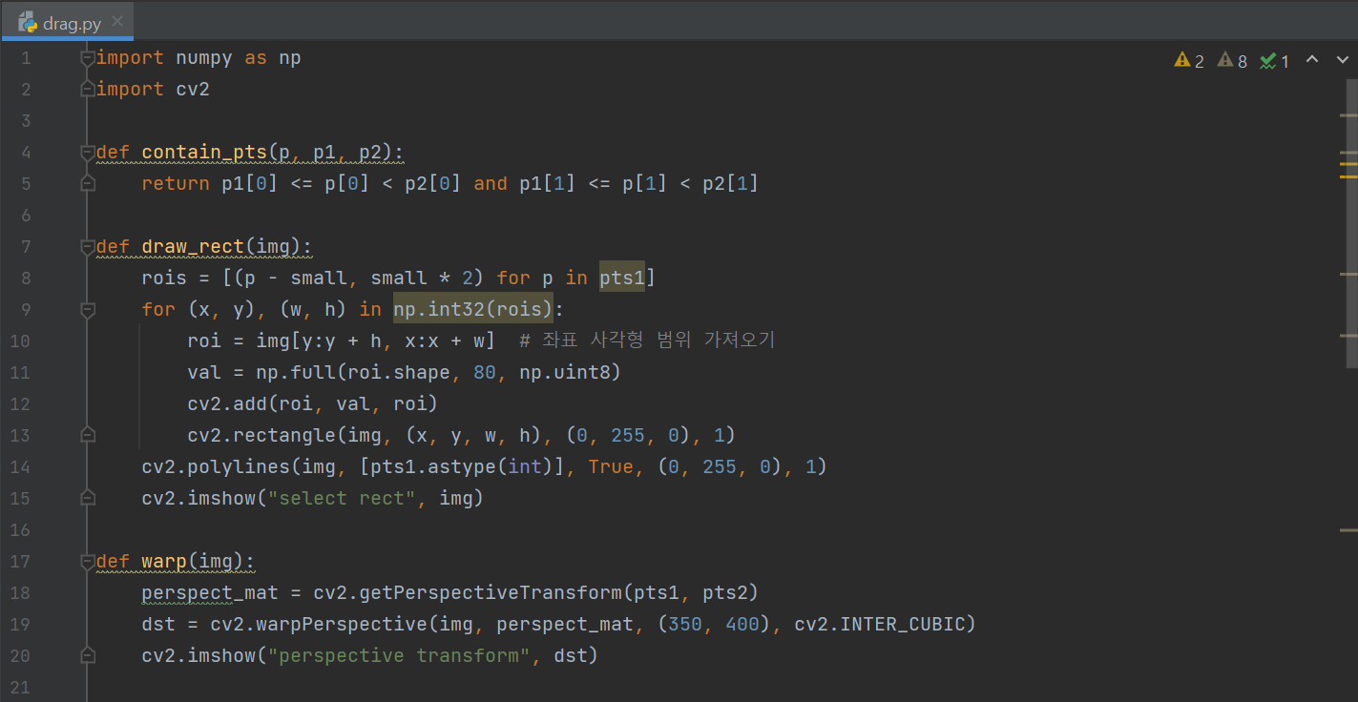

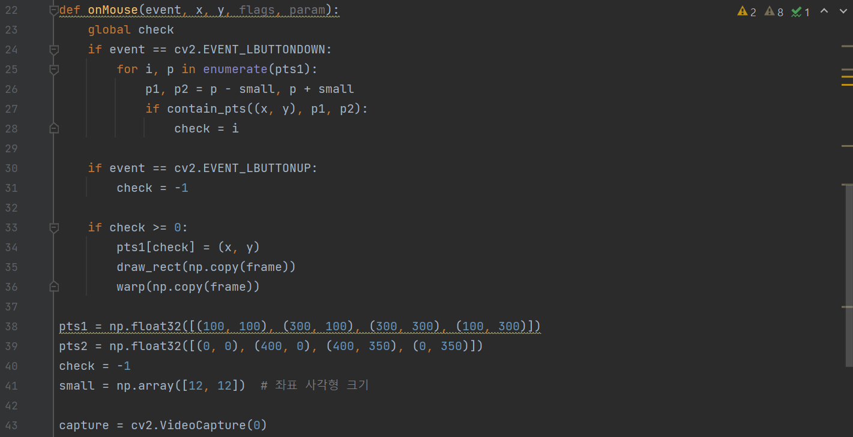

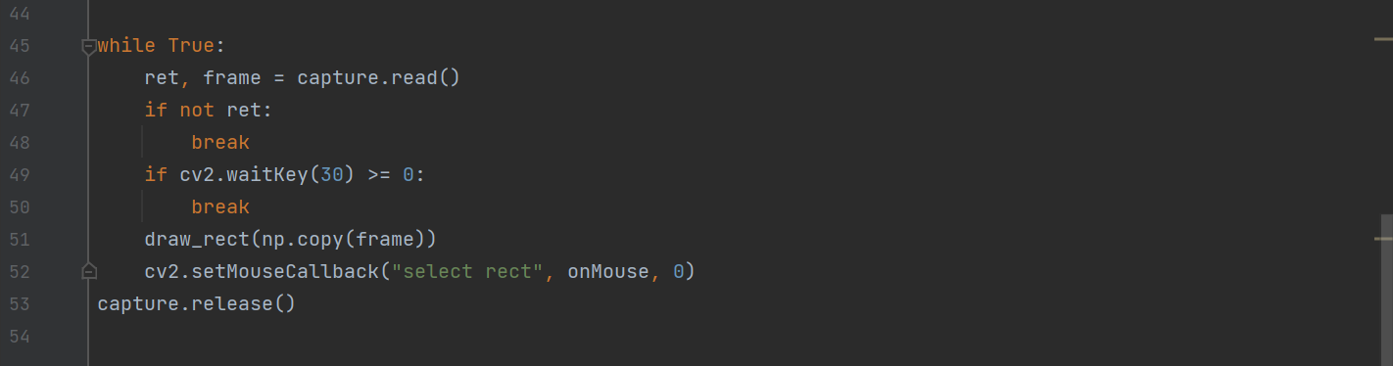

onMouse 함수에 드래그하여 영역 지정하는 함수를 생성하고 4개 좌표를 목적영상 4개 좌표로 원근변환을 수행하여 영상을 표시하였습니다.

* 실행결과

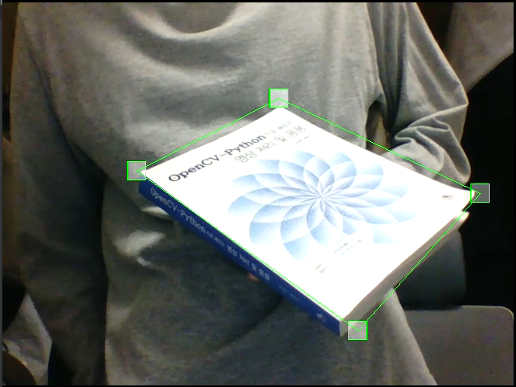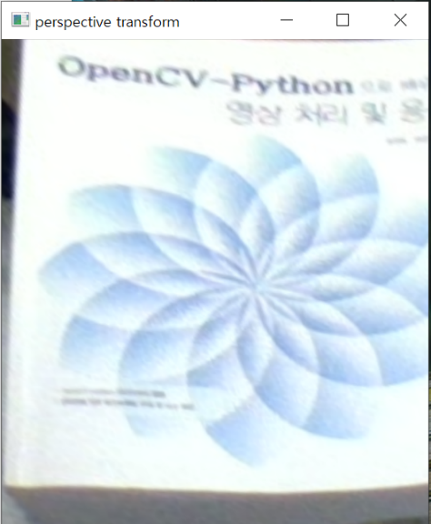

드래그로 지정한 영역을 perspective transform 창에 원근 왜곡 보정하여 나타냈습니다.